Špecifiká evidovania žiadateľa o dočasné útočisko

Uznesením č. 144 z 28.2.2022 vláda SR schválila návrh na vyhlásenie poskytovania dočasného útočiska podľa § 29 ods. 2 zákona zákon o azyle štátnym občanom Ukrajiny a ich rodinným príslušníkom v súvislosti s ozbrojeným konfliktom na Ukrajine, ktorý spôsobil hromadný prílev cudzincov na územie Slovenskej republiky.
Za rodinného príslušníka štátneho občana Ukrajiny sa považuje:
1. manžel štátneho občana Ukrajiny,
2. maloleté dieťa štátneho občana Ukrajiny alebo maloleté dieťa manžela štátneho občana Ukrajiny,
3. rodič maloletého dieťaťa, ktoré je štátnym občanom Ukrajiny
Začiatok poskytovania dočasného útočiska je deň 1.3.2022.
Poskytovanie dočasné útočisko je do 31.12.2022, s možnosťou jeho predčasného skončenia alebo predĺženia.

Žiadosť o poskytnutie dočasného útočiska môže štátny občan Ukrajiny a jeho rodinný príslušník podať
- pri vstupe na územie Slovenskej republiky na príslušnom policajnom útvare v mieste
hraničného priechodu,
- po vstupe na územie Slovenskej republiky na policajnom útvare príslušnom podľa miesta, kde sa zdržiava.
K žiadosti o poskytnutie dočasného útočiska občan Ukrajiny a jeho rodinný príslušník priloží:
- doklad, ktorým preukáže svoju totožnosť (napr. cestovný pas, IDK s fotografiou, vodičský preukazom s fotografiou spoločne s rodným listom a pod.)
- v prípade, ak už má zabezpečené ubytovanie:
čestné vyhlásenie všetkých vlastníkov nehnuteľnosti o poskytnutí ubytovania
alebo,
zmluva o nájme uzavretú s vlastníkom/vlastníkmi nehnuteľnosti.
Podpisy na uvedených dokladoch nemusia byť osvedčené.
- v prípade ak žiadateľ nemá zabezpečené ubytovanie, policajný útvar ho prihlási na obec, v ktorej sa žiadateľ bude zdržiavať

Po vykonaní potrebných úkonov vydá policajný útvar žiadateľovi (štátny občan Ukrajiny a jeho rodinný príslušník) „Potvrdenie o udelení tolerovaného pobytu“ s označením „ODÍDENEC“.

V súčasnosti je možné, aby sa žiadatelia o poskytnutie dočasného útočiska pred príchodom na Oddelenie cudzineckej polície zaregistrovali do formulára na stránke
https://portal.minv.sk/wps/portal/domov/ecu/ecu_elektronicke_sluzby/ECU-UA

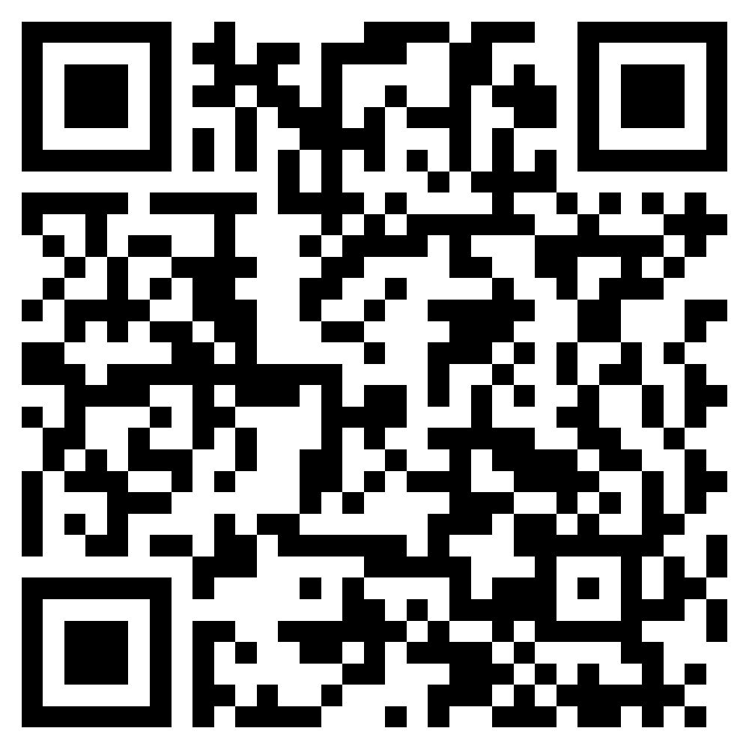

urýchli to ich následnú registráciu príslušníkmi oddelenia a samotné vydanie dokladu „potvrdenie o udelení tolerovaného pobytu“.
Na urýchlenie procesu vybavenia na polícii je však potrebné registračný formulár vyplniť LATINKU, nie v azbuke.

V rámci Riaditeľstva hraničnej a cudzineckej polície Banská Bystrica sú príslušné na prijatie vyhlásení o žiadosti o dočasné útočisko nasledovné útvary:
- Oddelenie cudzineckej polície PZ Ružomberok, Námestie Andreja Hlinku 74, 034 01 Ružomberok, ocppzrk@minv.sk, + 421 961 48 3205, + 421 961 48 3200
kontaktná osoba – kpt. Mgr. Ján Hečko: +421 917 609235

- Oddelenie cudzineckej polície PZ Banská Bystrica, Sládkovičova 25, 974 05 Banská Bystrica, ocppzbb@minv.sk, + 421 961 60 3205, + 421 961 60 3200
kontaktná osoba – kpt. Mgr. Tomáš Mikloš: +421 917 473243

- Oddelenie cudzineckej polície PZ Rimavská Sobota, Hviezdoslavova 35, 979 01 Rimavská Sobota, ocppzrs@minv.sk, + 421 961 68 3205, + 421 961 68 3200
kontaktná osoba – mjr. Mgr. René Sýkora: +421 917 473328

- Oddelenie cudzineckej polície PZ Trenčín, Jilemnického 2, 911 01 Trenčín, ocptn@minv.sk, + 421 961 20 3205, + 421 961 20 3200
kontaktná osoba – kpt. Mgr. Marián Mušák: +421 917 474187
- Oddelenie cudzineckej polície PZ Žilina, Janka Kráľa 4, 010 40 Žilina, ocpza@minv.sk, + 421 961 40 3205, + 421 961 40 3200 kontaktná osoba – mjr. Ing. Adriana Bičanovská: +421 917 473240.

Všetky Oddelenia cudzineckej polície v rámci Slovenskej republiky prijímajú predmetné žiadosti o dočasné útočisko v nepretržitom režime 24/7.
V prípade, že štátny príslušník Ukrajiny nedokáže preukázať svoju totožnosť, neznamená to, že nebude prijaté vyhlásenie o žiadosti o dočasné útočisko, avšak treba počítať s predĺžením doby potrebnej na zaevidovanie štátnych príslušníkov Ukrajiny do príslušných informačných systémov Policajného zboru SR a o poskytnutí útočiska rozhodne do 30 dní Migračný úrad MV SR.

V zmysle zákona o azyle sa poskytovanie dočasného útočiska nebude týkať osôb, ktoré majú na území Slovenskej republiky už udelený trvalý pobyt alebo prechodný pobyt, u osôb, ktorým Slovenská republika udelila azyl alebo poskytla doplnkovú ochranu a nebude sa vzťahovať ani na tých, ktorí sú žiadateľmi o udelenie azylu.
Ako prílohu tohto listu prikladáme vzory „vyhlásenia cudzinca“ k žiadosti o poskytnutie dočasného útočiska v slovensko-ukrajinskej a aj anglickej mutácii.

Ďalšie praktické informácie môžete získať na stránke:
https://www.minv.sk/?tlacove-spravy-6&sprava=slovensko-od-1-marca-poskytuje-docasne-utocisko-obcanom-ukrajiny-a-ich-pribuznym-k-dispozicii-je-informacny-letak

